

实 验 报 告

（ 2018 / 2019学年 第1学期）

课程名称 | 软件工程
实验名称 | Experiment 1:Designing and Writing Software Requirements Specification
实验时间 | 2018 | 年 | 10 | 月 | 27 | 日
指导单位 | 物联网学院
指导教师 | 赵莎莎

学生姓名 | 陈慧 | 班级学号 | B16070404
学院(系) | 物联网学院 | 专 业 | 网络工程

实验名称 |  | Experiment 1:Designing and Writing Software Requirements Specification |  |  |  |  | 指导教师 |  |  | 赵莎莎
实验类型 |  | 上机 |  | 实验学时 |  | 4 | 实验时间 |  |  | 2018-10-27
- 实验目的
1. 熟练掌握软件需求规格说明书的编制
2. 学会软件的可行性分析
3. 学会绘制用例图
4. 学会绘制UML活动图（泳道图）
5. 学会绘制ERD图
6. 学会绘制类图
二、实验环境(实验设备)
1. 每位学生配备计算机一台
2. 计算机需安装文字处理系统（word）、绘图软件（visio）或UML建模工具（ArgUML）等
三、实验内容
为满足毕业论文工作的要求，南京邮电大学教务处需要你公司开发一套本科毕业设计（论文）网上选题系统。作为一名软件公司的项目主管，你与学校教务处经过反复交流以后，明确了系统的基本需求，请你编制一份《南京邮电大学本科毕业设计（论文）网上选题系统需求说明书》。
1. 系统需求概述
主要功能：
- 用户登录：教师.学生可以通过用户名和密码认证进入该系统，学生可以自由选择教师公布的课题。
- 教师用户功能：浏览学生选课题信息，增加、修改、删除课题；查看公告信息；反馈系统问题；通过留言板解决学生问题。
- 学生用户功能：浏览所有课题信息、老师信息；在线选课；查询已选课题；更改已选课题；删除已选课题；查看公告信息；通过留言板向相关人员反馈问题。
- 管理员功能：增加、删除学生用户信息；增加、删除老师用户信息；对整个毕业设计选题管理系统进行初始化( 如教师提交课题开始时间，截止时间，学生选题开始时间、截止时间，教师出题数，学生选题数等)；对相应信息发布公告；选题结果发布，数据库导入与管理。

用户属性：
- 学生用户：学院，专业，年级，学号，姓名，性别等
- 教师用户：学院，姓名，年龄，职称，教师编号等
- 课题：课题编号，课题名称，课题简述，截止时间等

性能要求：所有数据实时更新保持同步，且定时备份。
输出要求：简单、快捷、实时。
输入要求：及时的修改和更新学生、教师基本的信息。
安全与保密要求：系统本身配备一定的安全机制，保证各项数据的完整、正确。 每类用户进入系统时，均需输入唯一的用户名和密码；
教师有权对已添加课题进行修改或删除；学生有权对选修课题进行修改；
管理员有权对学生信息、所选课题、最终成绩进行管理、修改

2. 可行性分析
2.1技术可行性（使用现有的技术能实现这个系统吗?）
就目前使用的开发技术来说，系统的功能目标能够达到；利用现有的技术在规定的期限内开发工作基本能够完成。

2.2经济可行性（这个系统的经济效益能超过它的开发成本吗?）
在系统上投入的人力，设备，空间，材料，等等与其他的一系列支持性服务越来越大，导致开发费用支出巨大，严重影响系统的可用性，急需改进。该系统在经费支出过高的缺点的，所以新系统一经使用在经费支出方面一定会得到很好的改善，用户在使用了新系统后只需要花一定资金购买一部分计算机与软件就能实现自动化。

2.3操作可行性(系统的操作方式在这个用户组织内行得通吗? )
可达到数据录入迅速、规范、可靠；
统计准确，制表灵活，适应力强，容易扩充。
具有易用性、灵活性、开放性与可视性

3. 初步用例图（老师、学生、管理员）
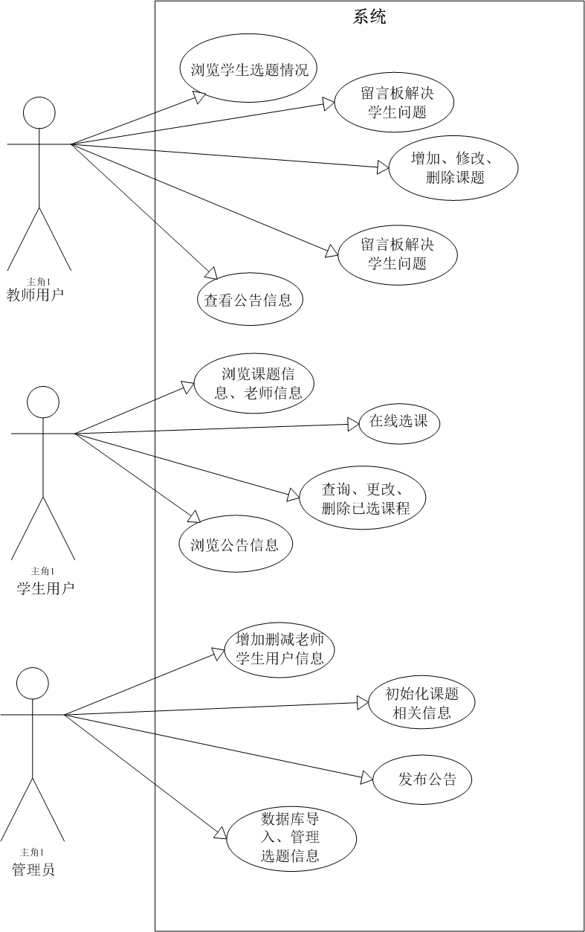

4. 补充用例的UML活动图（以学生登录并进行选题为例）

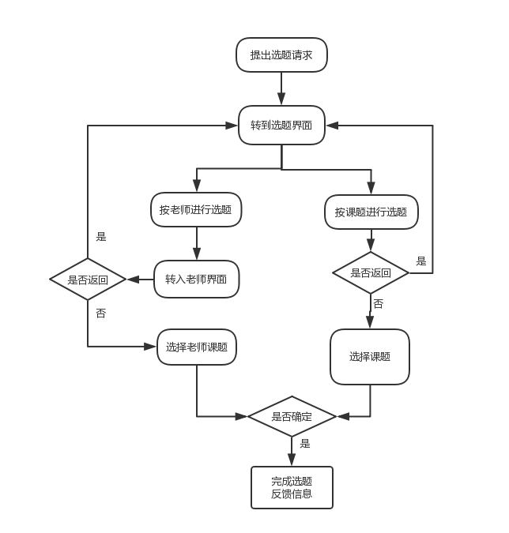

5. 类图（教师类、学生类、管理员类、课题类为例）

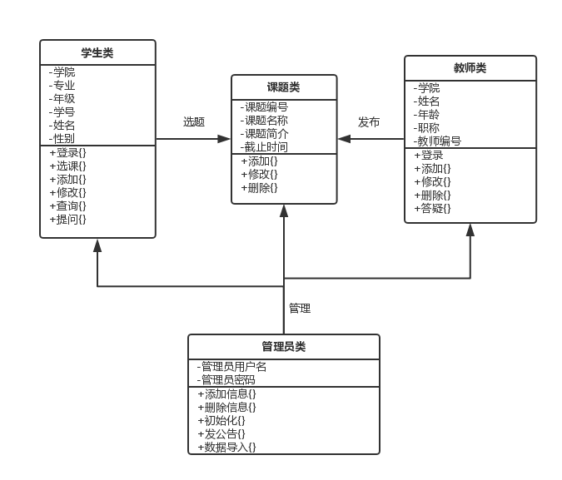

6. 实体联系图（ERD-以学生、课题、教师为例）

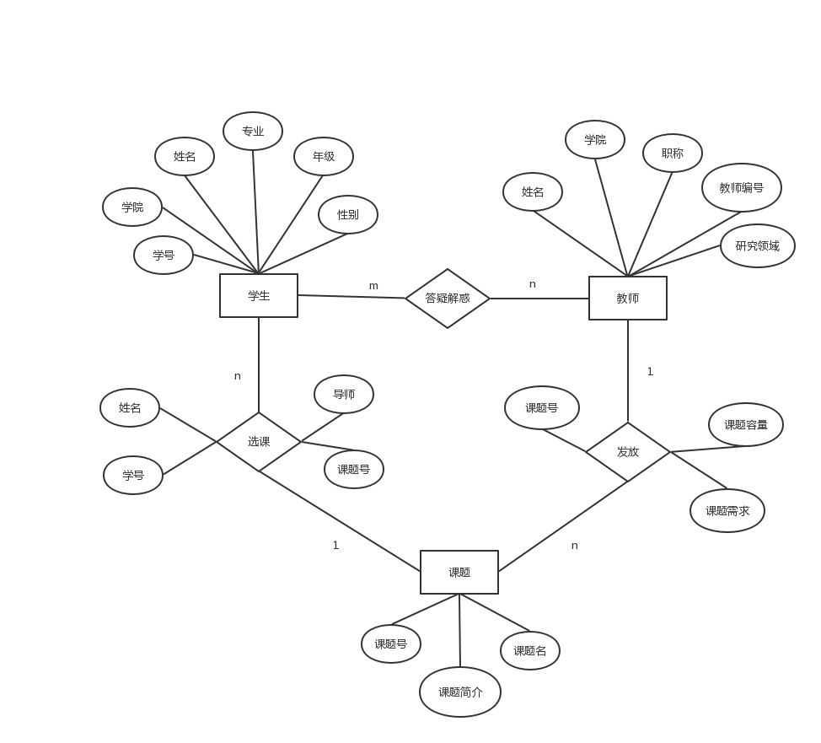

四、实验小结（包括问题和解决方法、心得体会等）
此次实验需要我们编制一份《南京邮电大学本科毕业设计（论文）网上选题系统需求说明书》，作为开发一套本科毕业设计（论文）网上选题系统学生选课系统的基础。毕业设计网上选题系统包括了学生管理、课题管理、老师管理等基本模块。
首先对整个系统进行功能分析，明确出主要功能和相关用户属性，知道每个方面的要求；其次，需要进行可行性分析，包括技术可行性、经济可行性和操作可行性三大方面；然后学会使用绘图软件（visio）绘制用例图、UML活动图（泳道图）、ERD图和类图；最后《南京邮电大学本科毕业设计（论文）网上选题系统需求说明书》就基本完成了。

五、指导教师评语

成 绩 |  |  | 批阅人 |  |  |  |  | 日 期

